
Aluno(a):_________________________________________ 1º Ano / Ensino Médio
Professor(a): Otávio A. Santos ________________________Data: 13 / 05 /2020
ATIVIDADES

Acesse o link e assista o vídeo. Após, leia o texto e responda um questionário ao final.

https://laboratoriogene.com.br/blog/tv-gene/globo-cie-ncia-dna-e-identificac-a-o/

Nova técnica de edição de DNA poderá curar até '89% das doenças genéticas' no futuro
James Gallagher
Repórter de saúde e ciência

22 outubro 2019
Compartilhar
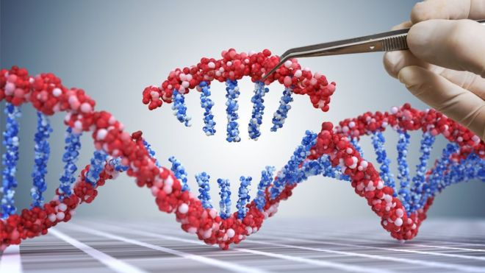
A tecnologia foi desenvolvida pela equipe do Instituto Broad, ligado à Universidade de Harvard e ao MIT
Uma nova forma de editar o código genético humano pode corrigir até 89% de erros no DNA que causam doenças, dizem cientistas americanos.
A tecnologia, conhecida como "prime editing" ("edição de qualidade", em tradução livre), foi descrita como uma espécie de "editor de texto genético" capaz de reescrever o DNA com precisão.
Em teste de laboratórios, a nova tecnologia foi usada para corrigir mutações que causam doenças. Uma das mutações que a técnica conseguiu corrigir foi a da anemia falciforme.
O método foi desenvolvido pela equipe do Instituto Broad, ligado à universidade de Harvard e ao MIT (Massachusetts Institute of Technology) nos Estados Unidos. A equipe de cientistas afirma que a tecnologia é "muito versátil e precisa", mas destaca que a pesquisa está apenas começando.
Já podemos editar DNA?
O DNA é o "manual de instruções" para a construção e o desenvolvimento de cada corpo humano. Ele está presente em quase todas as nossas células.
A capacidade de alterar o DNA através da edição de genes promete revolucionar a medicina — mas traz também novos questionamentos morais e éticos, como a polêmica criação de bebês geneticamente modificados para terem proteção contra o HIV.
O "prime editing" é o mais novo avanço no campo da engenharia genética, que está se desenvolvendo em ritmo acelerado.
Uma das técnicas mais revolucionárias nesse campo — e que chamou grande atenção — foi a Crispr-Cas9, desenvolvida há sete anos.
Ela escaneia o DNA em busca do lugar certo para cortá-lo e permitir sua edição, ou seja, que um gene seja deletado ou inserido. O problema é que as edições nem sempre são perfeitas e os cortes no DNA podem ser feitos no lugar errado.
Isso limita o uso dessa tecnologia na medicina.
O avanço trazido pelo "prime editing" é justamente a precisão.

Como o 'prime editing' funciona?

Uma pesquisa publicada nesta semana na revista científica Nature mostra como os cientistas usaram o método para inserir ou deletar seções de DNA. O "prime editing" também é capaz de corrigir seções menores, como uma única "letra" das três bilhões que formam o código genético humano.
"Você pode imaginar os 'prime editors' como processadores de palavras, capazes de procurar por um alvo entre as sequências de DNA e substituí-lo com precisão", afirma o bioquímico David Liu, um dos pesquisadores.
"Os 'prime editors' oferecem mais flexibilidade para encontrar um alvo e maior precisão na edição."
O método pode ser ilustrado comparando-o com a edição de texto no computador: é algo como pressionar Ctrl-F para encontrar uma parte do texto que você quer mudar e depois pressionar Crtl-V para colar o texto novo que você quer inserir.
A tecnologia usa uma sequência de código genético feita em laboratório. Essa sequência tem duas funções: uma, é encontrar a parte do DNA que você quer editar, e a outra, é introduzir as mudanças que você quer fazer.
Essa sequência é combinada com uma enzima chamada transcriptase reversam, que "copia" as edições para o DNA.

Como o método pode curar doenças?
O DNA tem quatro componentes básicos, as bases nitrogenadas: adenina, citosina, guanina e tiamina. Elas são conhecidas por suas letras A, C, G e T.
Três bilhões dessas letras formam o nosso DNA, ou seja, o "manual completo" para desenvolvimento e funcionamento do corpo. Mas erros minúsculos causam doenças e transtornos.
A forma mais comum de anemia falciforme (doença hereditária causada pela alteração anatômica dos glóbulos vermelhos), por exemplo, é causada por uma mutação que torna um A específico em um T.
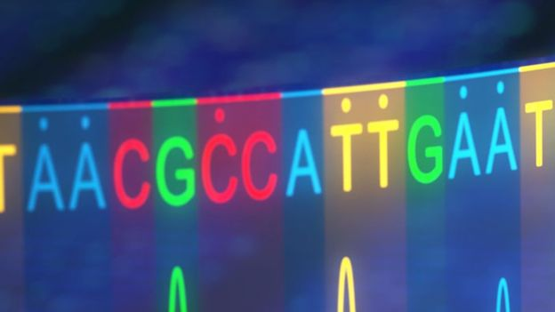
Nosso código genético é representado pelas letras A, C, G e T
A doença de Tay-Sachs, que afeta os nervos e é fatal, com frequência é causada por uma mutação que adiciona quatro letras extras de código no DNA.
O "prime editing" foi usado com sucesso para corrigir esses dois erros genéticos em experimentos feitos em células humanas no laboratório.
Existem cerca de 75 mil mutações que causam doenças nos seres humanos. David Liu estima que o "prime editing" tem o potencial para corrigir 89% delas.
Os outros 11% incluem situações em que a pessoa tem cópias demasiadas de um gene (uma seção de DNA responsável por uma instrução específica) ou quando um gene inteiro está faltando.
"O 'prime editing' é o começo, em vez do fim da longa aspiração das ciências que lidam com vida molecular por serem capazes de fazer qualquer mudança no DNA em qualquer posição em uma célula viva ou um organismo, incluindo, em potencial, pacientes humanos com doenças genéticas", diz Liu.

Quanto tempo até a tecnologia estar disponível?
O grande desafio agora é conseguir viabilizar que o maquinário molecular capaz de fazer essas edições possa acessar corretamente as partes certas do corpo humano de forma segura.
É provável que as primeiras aplicações sejam feitas em doenças em que seja possível retirar células do corpo, editá-las, garantir que elas são seguras, e colocá-las de volta.
Isso é aplicável no tratamento de doenças do sangue, como anemia falciforme e as talassemias, em que a medula óssea pode ser removida e colocada de volta.
"Nós somos capazes de 'corrigir' mutações humanas associadas com doenças, mas a habilidade de fazer isso no tipo certo de célula e de uma forma que seja aplicável em um tratamento clínico vai demorar algum tempo", diz a bióloga molecular Hilary Sheppard, da Universidade de Auckland.

Qual foi a repercussão dessa pesquisa?
O professor Robin Lovell-Badge, do instituto Francis Crick, em Londres, elogiou o estudo.
"Como a vasta maioria das doenças genéticas humanas são resultado de tipos de mutação que podem ser corrigidos pelo 'prime editing', o método deve ser útil em terapias para esses tipos de doenças."
"Claro que será necessário muito mais trabalho para otimizar o método e encontrar formas de entregar os componentes eficientemente antes de que eles possam ser usados para tratar pacientes. Mas com certeza tem muito potencial."
A geneticista Helen O'Neill, da University College London, diz que os resultados são impressionantes.
"A pesquisa foi feita in vitro em células humanas com exemplos de 175 edições, incluindo algumas das doenças mais difíceis de tratar."

Fonte: https://www.bbc.com/portuguese/geral-50133350
Tarefas
1- Cite as áreas que podem ser aplicadas técnicas com uso do DNA (código genético)?
___________________________________________________________________________________________________________________________________________________________________________________________________________________________________________________________________________________________________
2- Comente de acordo com as informações recebidas pelo material disponibilizado, situações que provam o desenvolvimento da Ciência por trás do código genético humano.
____________________________________________________________________________________________________________________________________________________________________________________________________________________________________________________________________________________________________________________________________________________________________________________________________
3- Pesquise e insira um pequeno comentário sobre a importância do projeto genoma humano.
____________________________________________________________________________________________________________________________________________________________________________________________________________________________________________________________________________________________________________________________________________________________________________________________________

